

Slovensko gospodarsko in raziskovalno združenje, Bruselj

Občasna informacija članom 158 – 2020
26. oktober 2020
Prek platforme Connecting Nature Enterprise se lahko povežejo kupci in podjetja, ki razvijajo na naravi temelječe rešitve
Vzpostavljena je platforma Connecting Nature Enterprise z namenom povezati kupce na naravi temelječih rešitev z dobavitelji tovrstnih izdelkov. Gre za ponudbo živih streh, trajnostnih drenažnih sistemov, naravnih sistemov za čiščenje odplak in podobno. Namen platforme je podpreti inovativna podjetja, ki razvijajo na naravi temelječe rešitve, in nasploh razvoj gospodarske panoge, ki je še v razvoju in ni dovolj raziskana. Platforma je bila vzpostavljena s pomočjo evropskega projekta Connecting Nature v katerem je sodeloval tudi Urbanistični inštitut Republike Slovenije.
Tabela 1: Prikaz primerov povezave med na naravi temelječimi rešitvami in na naravi temelječimi podjetji
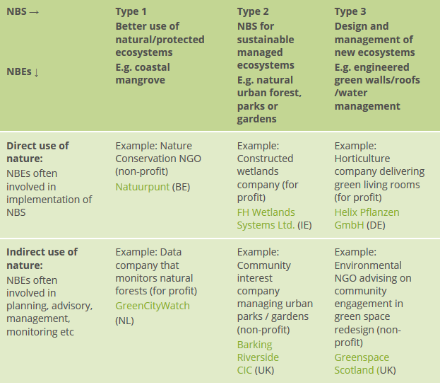
Vir: Projekt Conneting Nature
Koordinator projekta Connecting Nature je Trinity College Dublin, konzorcij šteje 30 partnerjev iz EU in drugih delov sveta, ki sodelujejo z lokalnimi oblastmi, skupnostmi, industrijo in akademskimi institucijami, ki vlagajo v projekte za implementacijo na naravi temelječih rešitev v urbanih okoljih. V okviru projekta merijo učinke teh rešitev na prilagajanje podnebnim spremembam, zdravje, blaginjo, trajnostni gospodarski razvoj, socialno kohezijo v mestih. Razvijajo tudi različne inovativne ukrepe za podporo zagonskim in socialnim podjetjem, pa tudi drugim podjetjem, ki razvijajo na naravi temelječe rešitve in izdelke.
Koristne informacije:
- Platforma Conneting Nature Enterprise:
- https://www.naturebasedenterprise.eu/
- Spletna stran projekta Conneting Nature:
- https://connectingnature.eu/
Pripravila:
Darja Kocbek

